Test di ripasso

Sommario

Calcola le vendite per ogni giorno lavorativo 2

# **Calcola le vendite per ogni giorno lavorativo**

L'obiettivo di questo esercizio è di mostrare come eseguire un semplice calcolo con i giorni lavorativi. Come si vedrà, anche il calcolo semplice potrebbe nascondere scenari complessi, la chiave come sempre sono la comprensione dei contesti di valutazione.

1. Nella soluzione iniziale, hai un modello standard con una tabella di calendario che contiene informazioni sui giorni lavorativi e non lavorativi. Abbiamo creato per voi una colonna, in Data, che contiene 1 per i giorni lavorativi e 0 per i giorni non lavorativi. Dovete:

* calcolare il numero di giorni lavorativi in ​​periodi diversi
* Calcola il valore dell'ammontare delle vendite diviso per il numero di giorni lavorativi

2. Poiché la tabella del calendario contiene una colonna che indica se un giorno è un giorno lavorativo o meno, il calcolo del numero di giorni lavorativi è facile

**WorkingDays: = SUM ('Data' [IsWorkingDay])**

Con questa nuova colonna è possibile creare una prima tabella pivot come quella seguente:

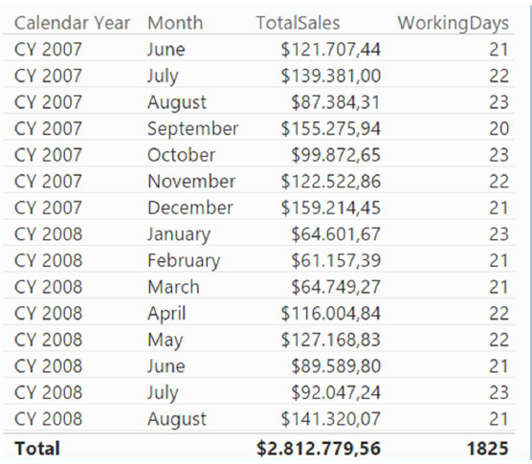

3. È facile anche calcolare l'importo delle vendite diviso per il numero di giorni lavorativi:

**SalesPerWorkingDay: = [TotalSales] / [WorkingDays]**

Aggiungendo la formula alla tabella pivot produce questo risultato:

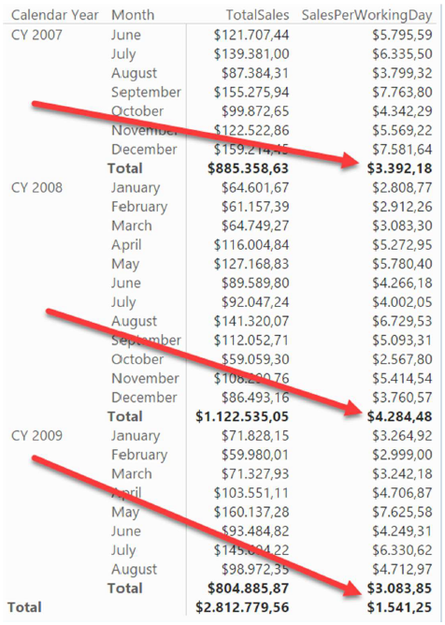

I numeri sembrano corretti al mese, ma a livello dell'anno i totali sono sbagliati.

Prima di proseguire avanti, qual è il motivo del valore sbagliato? **(soluzione 1)**

4. Una volta individuata la ragione, come si risolve questo problema?

Provate la formula seguente:

**SalesPerWorkingDay: = IF ([Totale Vendite]> 0, [TotalSales] / [WorkingDays])**

Tuttavia, questo non cambia in alcun modo il risultato. Capisci perché? **(soluzione 2)**

5. Ora che hai un'idea più chiara del punto in cui è il problema, puoi utilizzare un'iterazione al denominatore, per calcolare il valore corretto? Attenzione ... questo non è facile. **(soluzione 3)**

6. Adesso, prima di andare avanti, prova questa espressione equivalente:

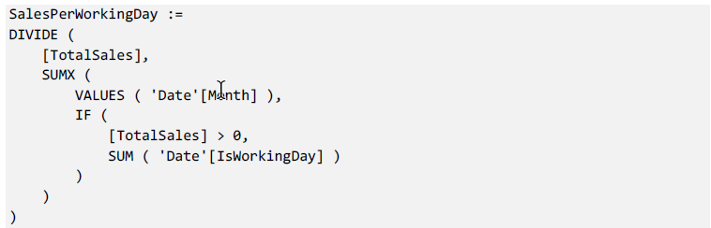

Il risultato sarà questo:

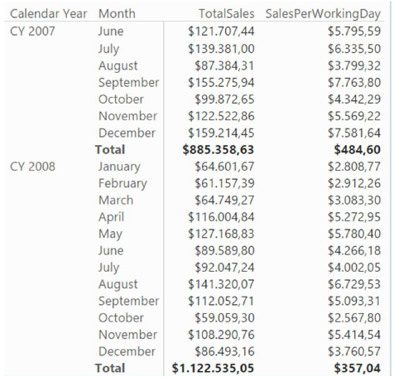

Puoi spiegare perché, questa volta, il livello dell'anno è così basso, anche peggio di prima? **(soluzione 4)**

7. Con la formula corretta, il report dovrebbe essere così:

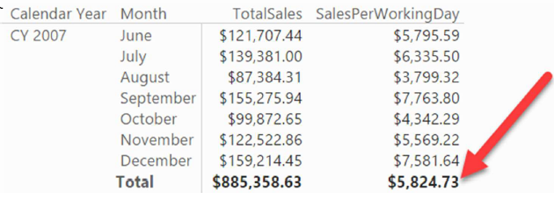

Anche se ora il livello dell'anno è ormai corretto (concentrarsi sul 2007), il livello complessivo non lo è.

La ragione è la stessa, puoi scrivere la formula corretta che mostra il risultato come dovrebbe essere? **(Soluzione 5)**